



**Università Degli Studi Di Salerno**

Progetto di Ingegneria del software 2018/2019

Object Design Document

Sommario

1. Introduzione 3

1.1 Object Design Trade-off 3

1.2 Linee Guida per la Documentazione delle Interfacce 4

1.3 Definizioni, acronimi e abbreviazioni 9

1.4 Riferimenti 10

2. Packages 11

2.1 Package Bean 12

2.2 Package Control 13

2.2.1 Package Utente 14

2.2.2 Package Carrello 15

2.2.3 Package Ordini 16

2.2.4 Package Catalogo 17

2.2.5 Package Amministratore 18

2.3 Package Model 20

2.4 Package View 21

2.4.1 Amministratore 21

2.4.2 Auth 23

2.4.3 Cliente 24

2.4.4 Design 25

2.4.5 Home 25

2.5 Package Utility 26

2.6 Package Test 27

2.6.1 Package modelTest 27

2.6.2 Package beanTest 28

3. Class interfaces 29

3.1 Gestione Utente 36

3.2 Gestione carrello 36

3.3 Gestione catalogo 37

3.4 Gestore ordini 39

# 1. Introduzione

## 1.1 Object Design Trade-off

Dopo la realizzazione dei documenti RAD e SDD abbiamo descritto in linea di massima quello che sarà il nostro sistema e quindi i nostri obiettivi, tralasciando gli aspetti implementativi. Il seguente documento ha lo scopo di produrre un modello capace di integrare in modo coerente e preciso tutte le funzionalità individuate nelle fasi precedenti. In particolare, definisce le interfacce delle classi, le operazioni, i tipi, gli argomenti e la signature dei sottosistemi definiti nel System Design. Inoltre, sono specificati i trade-off e le linee guida.

**Comprensibilità vs Tempo:**

Il codice deve essere quanto più comprensibile possibile per facilitare la fase di testing ed eventuali future modifiche. Il codice sarà quindi accompagnato da commenti che ne semplifichino la comprensione. Ovviamente questa caratteristica aggiungerà un incremento di tempo allo sviluppo del nostro progetto.

**Prestazioni vs Costi:**

Essendo il progetto sprovvisto di budget, al fine di mantenere prestazioni accettabili, per alcune funzionalità verranno utilizzati dei template open source esterni in particolare Bootstrap in modo tale da evitare costi. In questo modo i costi saranno nulli e allo stesso tempo si avranno comunque delle prestazioni accettabili.

**Interfaccia vs Usabilità:**

L’interfaccia grafica è stata realizzata in modo da essere molto semplice, chiara e concisa, fa uso di form e pulsanti disposti in maniera da rendere semplice l’utilizzo del sistema da parte dell’utente finale.

**Sicurezza vs Efficienza:**

La sicurezza, come descritto nei requisiti non funzionali del RAD, rappresenta uno degli aspetti importanti del sistema. Tuttavia, dati i tempi di sviluppo molto limitati, ci limiteremo ad implementare sistemi di sicurezza basati su username e password degli utenti.

## 1.2 Linee Guida per la Documentazione delle Interfacce

Gli sviluppatori dovranno seguire alcune linee guida per la scrittura del codice:

**Naming Convention**

● È buona norma utilizzare nomi:

1. Descrittivi

2. Pronunciabili

3. Di uso comune

4. Lunghezza medio-corta

5. Non abbreviati

6. Evitando la notazione ungherese

7. Utilizzando solo caratteri consentiti (a-z, A-Z, 0-9)

**Variabili:**

● I nomi delle variabili devono cominciare con una lettera minuscola, e le parole seguenti con la lettera maiuscola. Quest'ultime devono essere dichiarate ad inizio blocco, solamente una per riga e devono essere tutte allineate per facilitare la leggibilità.

Esempio: elaboratoSessioneId

● È inoltre possibile, in alcuni casi, utilizzare il carattere **underscore** “**_**”, ad esempio quando utilizziamo delle variabili costanti oppure quando vengono utilizzate delle proprietà statiche.

Esempio: CREATE_ARGOMENTO

**Metodi:**

● I nomi dei metodi devono cominciare con una lettera minuscola, e le parole seguenti con la lettera maiuscola. Il nome del metodo tipicamente consiste di un verbo che identifica una azione, seguito dal nome di un oggetto.

I nomi dei metodi per l’accesso e la modifica delle variabili dovranno essere del tipo getNomeVariabile() e setNomeVariabile(). Le variabili dei metodi devono essere dichiarate appena prima del loro utilizzo e devono servire per un solo scopo, per facilitare la leggibilità. Esistono però casi particolari come ad esempio nell’implementazione dei model, dove viene utilizzata l’interfaccia CRUD.

Esempio: getId(), setId()

● I commenti dei metodi devono essere raggruppati in base alla loro funzionalità, la descrizione dei metodi deve apparire prima di ogni dichiarazione di metodo, e deve descriverne lo scopo. Deve includere anche informazioni sugli argomenti, sul valore di ritorno, e se applicabile, sulle eccezioni.

**Classi e pagine :**

* I nomi delle classi e delle pagine devono cominciare con una lettera maiuscola, e anche le parole seguenti all’interno del nome devono cominciare con una lettera maiuscola. I nomi di quest’ultime devono fornire informazioni sul loro scopo.

Ogni file sorgente java contiene una singola classe e dev’essere strutturato in un determinato modo:

● Una breve introduzione alla classe

L’introduzione indica: l’autore, la versione e la data.

/**

* sommario dello scopo della classe.

*

* @author nome dell’autore

* @version numero di versione della classe

* @since data d’implementazione

*/

● L’istruzione include che permette di importare all’interno della classe gli altri oggetti che la classe utilizza.

● La dichiarazione di classe caratterizzata da:

1. Dichiarazione della classe pubblica

2. Dichiarazioni di costanti

3. Dichiarazioni di variabili di classe

4. Dichiarazioni di variabili d’istanza

5. Costruttore

6. Commento e dichiarazione metodi.

/**

* Costruttore di Gioco

*/

**public** Gioco() {

code = -1;

name = "";

description = "";

quantity = 0;

}

/**

* Costruttore di Gioco

*/

**public** Gioco(**int** code, **int** pegi, **int** quantity, **int** anno, String name, String piattaforma, String description,

String video, String genere, **float** price) {

**this**.code = code;

**this**.anno = anno;

**this**.description = description;

**this**.genere = genere;

**this**.quantity = quantity;

**this**.name = name;

**this**.pegi = pegi;

**this**.piattaforma = piattaforma;

**this**.video = video;

**this**.price = price;

}

/**

* **@return** int Il serial number del Gioco

*/

**public** **int** getCode() {

**return** code;

}

/**

* Setta il serial number del Gioco

*

* **@param** int code Il serial number del Gioco

*/

**public** **void** setCode(**int** code) {

**this**.code = code;

}

/**

* **@return** string Il nome del Gioco

*/

**public** String getName() {

**return** name;

}

/**

* Setta il nome del Gioco

*

* **@param** string name Il nome del Gioco

*/

**public** **void** setName(String name) {

**this**.name = name;

}

/**

* **@return** string La descrizione del Gioco

*/

**public** String getDescription() {

**return** description;

}

/**

* Setta la descrizione del Gioco

*

* **@param** string description La descrizione del Gioco

*/

**public** **void** setDescription(String description) {

**this**.description = description;

}

/**

* **@return** float Il prezzo del Gioco

*/

**public** **float** getPrice() {

**return** price;

}

/**

* Setta il prezzo del Gioco

*

* **@param** float price Il prezzo del Gioco

*/

**public** **void** setPrice(**float** price) {

**this**.price = price;

}

/**

* **@return** int La quantità del Gioco

*/

**public** **int** getQuantity() {

**return** quantity;

}

/**

* Setta la quantità del Gioco

*

* **@param** int quantity La quantità del Gioco

*/

**public** **void** setQuantity(**int** quantity) {

**this**.quantity = quantity;

}

/**

* **@return** String La piattaforma del Gioco

*/

**public** String getPiattaforma() {

**return** piattaforma;

}

/**

* Setta la piattaforma del Gioco

*

* **@param** String piattaforma La piattaforma del Gioco

*/

**public** **void** setPiattaforma(String piattaforma) {

**this**.piattaforma = piattaforma;

}

/**

* **@return** int L'anno del Gioco

*/

**public** **int** getAnno() {

**return** anno;

}

/**

* Setta l'anno del Gioco

*

* **@param** int anno L'anno del Gioco

*/

**public** **void** setAnno(**int** anno) {

**this**.anno = anno;

}

/**

* **@return** String Il link al video del Gioco

*/

**public** String getVideo() {

**return** video;

}

/**

* Setta il link del video del Gioco

*

* **@param** String video Il link del video del Gioco

*/

**public** **void** setVideo(String video) {

**this**.video = video;

}

/**

* **@return** String Il genere del Gioco

*/

**public** String getGenere() {

**return** genere;

}

/**

* Setta il genere del Gioco

*

* **@param** String genere Il genere del Gioco

*/

**public** **void** setGenere(String genere) {

**this**.genere = genere;

}

/**

* **@return** int Il PEGI del Gioco

*/

**public** **int** getPegi() {

**return** pegi;

}

/**

* Setta il PEGI del Gioco

*

* **@param** int pegi Il PEGI del Gioco

*/

**public** **void** setPegi(**int** pegi) {

**this**.pegi = pegi;

}

**Script Javascript**

Il codice Javascript deve seguire le stesse convenzioni per il layout e i nomi del codice

Java.

I documenti Javascript devono essere iniziati da un commento analogo a quello

presente nei file Java.

Le funzioni Javascript devono essere documentate in modo analogo ai metodi Java,

scritte possibilmente un file esterno, per consentire maggiore leggibilità al codice.

Gli oggetti Javascript devono essere preceduti da un commento in stile JavaDoc, che

segue il seguente formato:

/**

* Descrizione breve

* Eventuale ulteriore descrizione

* Specifica degli argomenti del costruttore (@param)

*

* Metodo nomeMetodo1

* Descrizione breve

* Eventuale ulteriore descrizione

* Specifica degli argomenti (@param)

* Specifica dei risultati (@return)

*

* Metodo nomeMetodo2

* Descrizione breve

* Eventuale ulteriore descrizione

* Specifica degli argomenti (@param)

* Specifica dei risultati (@return)

*

* …

*/

function ClasseX (a, b, c) {

*

*

*

}

**Fogli di stile CSS**

Tutti gli stili non inline devono essere collocati in fogli di stile separati.

Ogni regola CSS deve essere formattata come segue:

● I selettori della regola si trovano a livello 0 di indentazione, uno per riga;

● L'ultimo selettore della regola è seguito da parentesi graffa aperta ({);

● Le proprietà che costituiscono la regola sono listate una per riga e sono indentate

rispetto ai selettori, e per identificare la fine di un’istruzione si usa il punto e

virgola;

● La regola è terminata da una parentesi graffa chiusa (}), collocata da sola su una

riga;

Le proprietà e le regole poco chiare dovrebbero essere precedute da un commento

esplicativo.

## 

## 1.3 Definizioni, acronimi e abbreviazioni

**Acronimi:**

● RAD: Requirements Analysis Document

● SDD: System Design Document

● ODD: Object Design Document

● CRUD: Create Read Update Delete

**Abbreviazioni:**

● DB: Database

## 1.4 Riferimenti

● B. Bruegge, A. H. Dutoit, Object Oriented Software Engineering - Using UML, Pattern and Java, Prentice Hall, 3rd edition, 2009

● Documento SDD del progetto GamesHub

● Documento RAD del progetto GamesHub

# 2. Packages

La gestione del nostro sistema è suddivisa in tre livelli ( three-tier ):

● Interface layer

● Application Logic layer

● Storage layer

Il package GamesHub contiene sotto package che a loro volta inglobano classi atte alla gestione delle richieste utente. Le classi contenute nel package svolgono il ruolo di gestore logico del sistema.

|  |  |  |
| --- | --- | --- |
| Interface layer | |  | | --- | | Rappresenta l’interfaccia del sistema, ed offre la possibilità all’utente di interagire con quest’ultimo, offrendo sia la possibilità di inviare, in input, che di visualizzare, in output, dati. | |
| |  | | --- | | Application Logic layer | | |  | | --- | | Ha il compito di elaborare i dati da inviare al client, e spesso grazie a delle richieste fatte al database, tramite lo Storage Layer, accede ai dati persistenti.  Si occupa di varie gestioni quali:   1. **Gestione Utente** 2. **Gestione Carrello** 3. **Gestione Ordini** 4. **Gestione Catalogo** | |
| |  | | --- | | Storage layer | | |  | | --- | | Ha il compito di memorizzare i dati sensibili del sistema, utilizzando un DBMS, inoltre riceve le varie richieste dall’ Application Logic layer inoltrandole al DBMS e restituendo i dati richiesti. | |

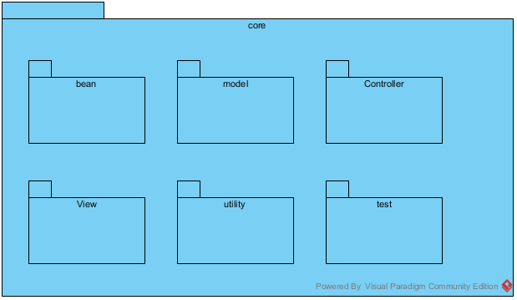

## 2.1 Package Bean

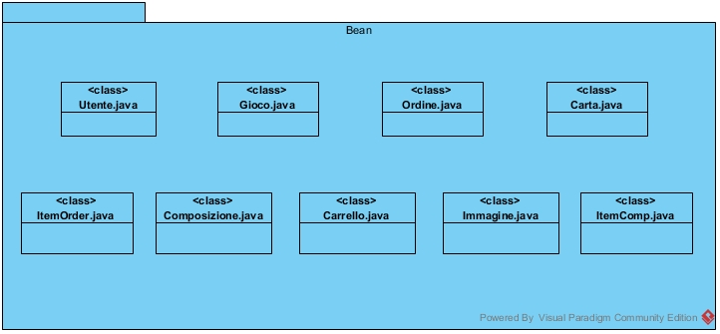

|  |  |
| --- | --- |
| Classe: | Descrizione: |
| Utente.java | Descrive un utente registrato al sistema |
| Gioco.java | Descrive un gioco memorizzato nel sistema |
| Ordine.java | Descrive un ordine effettuato |
| Immagine.java | Descrive un immagine relativa ad un gioco |
| Composizione.java | Descrive la composizione di un ordine effettuato |
| Carta.java | Descrive una carta utilizzata per gli acquisti |
| Carrello.java | Descrive un carrello di un utente |
| ItemOrder.java | Descrive un ordine temporaneo |
| ItemComp.java | Descrive la composizione di un ordine temporaneo. |

## 2.2 Package Control

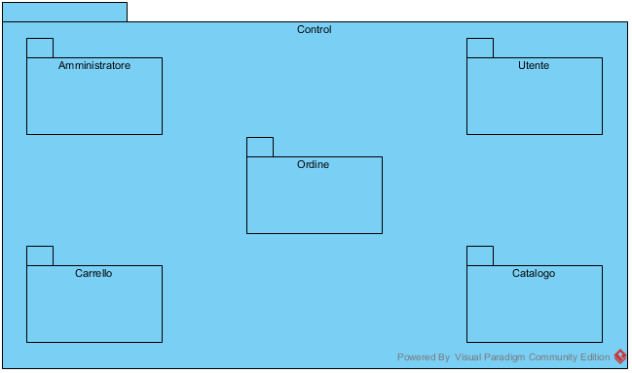

### 

### 2.2.1 Package Utente

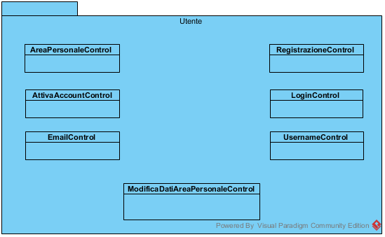

|  |  |
| --- | --- |
| Classe: | Descrizione: |
| AreaPersonaleControl.java | Controller che gestisce l’area personale degli utenti |
| ModificaDatiAreaPersonaleControl.java | Controller che gestisce la modifica dell’area personale degli utenti |
| AttivaAccountControl.java | Controller che gestisce il conferma registrazione |
| RegistrazioneControl.java | Controller che gestisce la registrazione |
| LoginControl.java | Controller che gestisce il login |
| EmailControl.java | Controller che si occupa di verificare che l’e-mail scelta dall’utente non sia stata già utilizzata. |
| UsernameControl.java | Controller che si occupa di verificare che l’username scelto dall’utente non sia stato già utilizzato. |

### 2.2.2 Package Carrello

|  |  |
| --- | --- |
| Classe: | Descrizione: |
| CarrelloControl.java | Controller che gestisce l’accesso al carrello |
| AggiungiAlCarrelloControl.java | Controller che gestisce l’inserimento di un prodotto nel carrello |
| EliminaDalCarrelloControl.java | Controller che gestisce l’eliminazione di un prodotto dal carrello |
| UpdateCartQuantityControl.java | Controller che gestisce la quantità dei prodotti nel carrello |

### 2.2.3 Package Ordini

|  |  |
| --- | --- |
| Classe: | Descrizione: |
| AnnullaOrdineControl.java | Controller che gestisce l’annullamento di un ordine |
| ConcludiAcquistoControl.java | Controller che gestisce la realizzazione di un ordine |
| CercaOrdineUtenteControl.java | Controller che gestisce la ricerca di ordini |
| MieiOrdiniControl.java | Controller che gestisce la lista degli ordini effettuati da un utente |

### 2.2.4 Package Catalogo

|  |  |
| --- | --- |
| Classe: | Descrizione: |
| VisualizzareGiochiPerPiattaforma.java | Controller che gestisce la visualizzazione dei giochi per piattaforma |
| VisualizzareGiochiPerGenere.java | Controller che gestisce la visualizzazione dei giochi per genere |
| CatalogControl.java | Controller che gestisce la visualizzazione del catalogo |
| CercaGiocoUtenteControl.java | Controller che gestisce la ricerca dei giochi |
| VisualizzaPaginaProdottoControl.java | Controller che gestisce la visualizzazione della pagina del prodotto selezionato dall’utente |

### 2.2.5 Package Amministratore

#### 2.2.5.1 Package GestioneCatalogo

|  |  |
| --- | --- |
| Classe: | Descrizione: |
| InserimentoGiocoControl.java | Controller che gestisce l’inserimento di un gioco nel catalogo |
| EliminareGiocoControl.java | Controller che gestisce l’eliminazione di un gioco dal catalogo |
| ModificaGiocoControl.java | Controller che gestisce la modifica delle informazioni di un gioco |
| HomeGestoreCatalogoControl.java | Controller che gestisce l’accesso alla gestione del catalogo |

#### 2.2.5.2 Package GestioneOrdini

|  |  |
| --- | --- |
| Classe: | Descrizione: |
| HomeGestoreOrdiniControl.java | Controller che gestisce la visualizzazione della lista degli ordini |
| CambiareStatoOrdineControl.java | Controller che gestisce il cambiamento di un ordine |
| InserireTrackingIDOrdineControl.java | Controller che gestisce l’inserimento del tracking id di un ordine |
| CercaGestoreOrdiniControl.java | Controller che gestisce la ricerca degli ordini effettuati dagli utenti |

## 2.3 Package Model

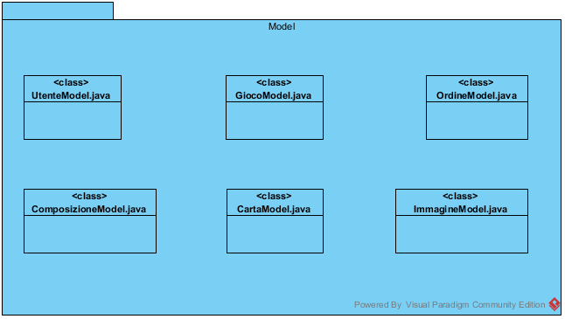

|  |  |
| --- | --- |
| Classe: | Descrizione: |
| UtenteModel.java | Il model che effettua tutte le query riguardanti le funzionalità degli account, interfacciandosi al db al quale è connesso |
| GiocoModel.java | Il model che effettua tutte le query riguardanti  le funzionalità dei giochi, interfacciandosi al db al quale è connesso |
| OrdineModel.java | Il model che effettua tutte le query riguardanti le funzionalità degli ordini, interfacciandosi al db al quale è connesso |
| ImmagineModel.java | Il model che effettua tutte le query riguardanti le funzionalità delle immagini di un gioco, interfacciandosi al db al quale è connesso |
| ComposizioneModel.java | Il model che effettua tutte le query riguardanti le funzionalità delle composizioni degli ordini, interfacciandosi al db al quale è connesso |
| CartaModel.java | Il model che effettua tutte le query riguardanti le funzionalità delle carte utilizzate per i pagamenti, interfacciandosi al db al quale è connesso |

## 2.4 Package View

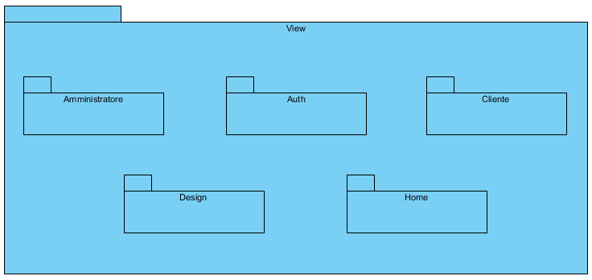

### 2.4.1 Amministratore

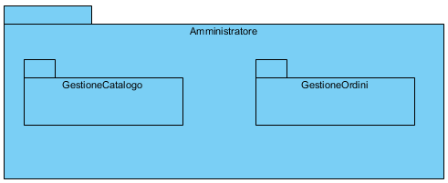

#### 4.1.1 GestioneCatalogo

|  |  |
| --- | --- |
| Classe: | Descrizione: |
| HomeGestoreCatalogo.jsp | La view che consente al gestore del catalogo di visualizzare l’intero catalogo dei giochi presenti |
| InsertGame.jsp | La view che consente al gestore del catalogo di inserire un gioco nel catalogo |
| UpdateProduct.jsp | La view che consente al gestore del catalogo di modificare le informazioni di un gioco |

#### 2.4.1.2 GestioneOrdini

|  |  |
| --- | --- |
| Classe: | Descrizione: |
| HomeGestoreOrdini.jsp | La view che consente al gestore degli ordini di visualizzare la lista di tutti gli ordini effettuati dai clienti |

### 2.4.2 Auth

|  |  |
| --- | --- |
| Classe: | Descrizione: |
| SignUp.jsp | La view che consente ad un utente di registrarsi al sito GamesHub |
| SendEmailConfirm.jsp | La view che informa l’utente che è stata inviata un e-mail di conferma. |
| LoginForm.jsp | La view che consente ad un utente di accedere al sito |

### 2.4.3 Cliente

|  |  |
| --- | --- |
| Classe: | Descrizione: |
| UserPage.jsp | La view che consente ad un cliente di visualizzare la propria area personale |
| MyOrderPage.jsp | La view che consente ad un cliente di visualizzare la lista dei suoi ordini |
| SearchResultOrdineUtente.jsp | La view che consente ad un cliente di ricercare un ordine tra quelli effettuati |
| Catalog.jsp | La view che consente ad un cliente di visualizzare il catalogo dei giochi |
| ProductPage.jsp | La view che consente ad un cliente di visualizzare la pagina di un particolare gioco |
| Fattura.jsp | La view che consente ad un cliente di visualizzare la fattura di un ordine |
| SearchGiocoUtente.jsp | La view che consente ad un cliente di visualizzare la lista di tutti i giochi che soddisfano un particolare criterio specificato dal cliente |
| CartView.jsp | La view che consente ad un cliente di visualizzare il proprio carrello |
| UpdateUser.jsp | La view che consente ad un cliente di modificare i propri dati personali |

### 2.4.4 Design

|  |  |
| --- | --- |
| Classe: | Descrizione: |
| Footer.jsp | Contiene il footer comune a tutte le pagine |
| Header.jsp | Contiene l’header comune a tutte le pagine |
| 404.jsp | View che visualizza l’errore 404 pagina non trovata |
| HeaderGestoreOrdini.jsp | Contiene l’header per le pagine per gestore degli ordini |
| HeaderGestoreCatalogo.jsp | Contiene l’header per le pagine per gestore del catalogo |

### 2.4.5 Home

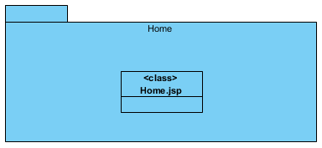

|  |  |
| --- | --- |
| Classe: | Descrizione: |
| Home.jsp | La Homepage di GamesHub |

## 2.5 Package Utility

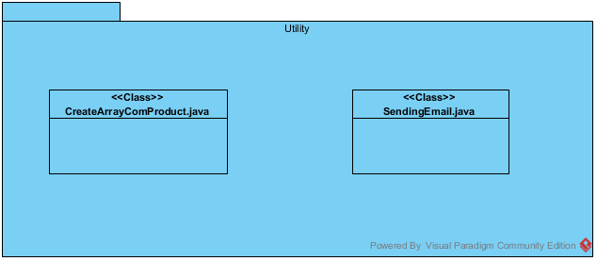

|  |  |
| --- | --- |
| Classe: | Descrizione: |
| CreateArrayComProduct.java | Classe utilizzata per creare un array di ItemOrder. |
| SendingEmail.java | Classe utilizzata per inviare l’email di conferma quando un utente effettua la registrazione a GamesHub. |

## 2.6 Package Test

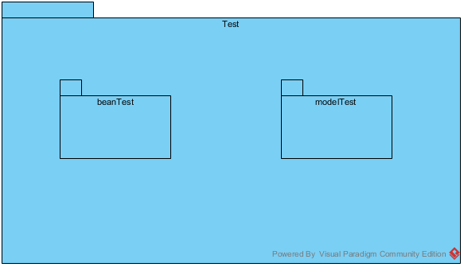

### 2.6.1 Package modelTest

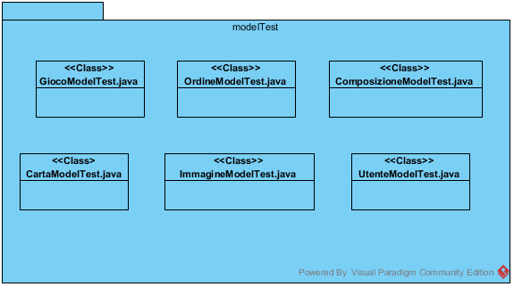

|  |  |
| --- | --- |
| Classe: | Descrizione: |
| GiocoModelTest.java | La classe che consente di testare i metodi del model GiocoModel. |
| OrdineModelTest.java | La classe che consente di testare i metodi del model OrdineModel. |
| ComposizioneModelTest.java | La classe che consente di testare i metodi del model ComposizioneModel. |
| CartaModelTest.java | La classe che consente di testare i metodi del model CartaModel. |
| UtenteModelTest.java | La classe che consente di testare i metodi del model UtenteModel. |
| ImmagineModelTest.java | La classe che consente di testare i metodi del model ImmagineModel. |

### 2.6.2 Package beanTest

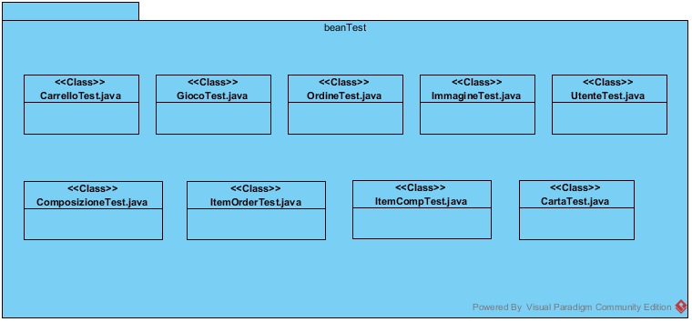

|  |  |
| --- | --- |
| Classe: | Descrizione: |
| GiocoTest.java | La classe che consente di testare i metodi del bean Gioco. |
| OrdineTest.java | La classe che consente di testare i metodi del bean Ordine. |
| ComposizioneTest.java | La classe che consente di testare i metodi del bean Composizione. |
| CartaTest.java | La classe che consente di testare i metodi del bean Carta. |
| UtenteTest.java | La classe che consente di testare i metodi del bean Utente. |
| ImmagineTest.java | La classe che consente di testare i metodi del bean Immagine. |
| ItemOrderTest.java | La classe che consente di testare i metodi del bean ItemOrder. |
| ItemCompTest.java | La classe che consente di testare i metodi del bean ItemComp. |
| CarrelloTest.java | La classe che consente di testare i metodi del bean Carrello. |

# 3. Class interfaces

|  |  |
| --- | --- |
| Nome classe | UtenteModel |
| Descrizione | Descrive un utente registrato nel sistema. |
| Pre-condizioni | **Context** UtenteModel :: saveUser(user : Utente) **pre:** user!=null AND user non è presente nel database.  **Context** UtenteModel :: deleteUser(username : String) **pre:** username!=null AND username!= “ ” AND esiste un Utente nel database con username=”username”.  **Context** UtenteModel :: getUser(username : String) **pre:** username!=null AND username!= “ ” AND esiste un Utente nel database con username=”username”.  **Context** UtenteModel :: getAllUser(order: String) **pre:** order!=null AND  order!= “ ”.  **Context** UtenteModel :: isAnUser(username : String) **pre:** username!=null AND username!= “ ”.  **Context** UtenteModel :: activateUser(email: String, hash: String) **pre:** email!=null AND email!= “ ” AND hash!=null AND hash!=” “.  **Context** UtenteModel :: doUpdate(username: String, password: String, telefono: String, indirizzo: String ) **pre:** username !=null AND username != “ ” AND password !=null AND telefono != null AND indirizzo != null AND esiste un utente nel database con username=”username” |
| Post-condizioni | **Context** UtenteModel :: saveUser(user : Utente) **post:** user è un nuovo utente salvato nel database.  **Context** UtenteModel :: deleteUser(username : String) **post:** L’utente con l’username=”username” è stato eliminato dal database.  **Context** UtenteModel :: getUser(username : String) **post:** viene restituito l’utente che ha l’username uguale alla stringa passata come parametro.  **Context** UtenteModel :: getAllUser(order: String) **post:**  vengono restituiti tutti gli utenti presenti nel database ordinati in base al valore della stringa “order”.  **Context** UtenteModel :: isAnUser(username : String) **post:** viene restituito TRUE se esiste un utente con l’username uguale alla stringa passata come parametro  FALSE se non esiste un utente con l’username uguale alla stringa passata come parametro  **Context** UtenteModel :: activateUser(email: String, hash: String) **post:** viene restituito  TRUE: l’utente con email e hash uguali alle stringhe passate come parametro viene attivato (utente.verificato=1)  FALSE altrimenti  **Context** UtenteModel :: doUpdate(username: String, password: String, telefono: String, indirizzo: String ) **post**: le informazioni sull’utente che ha l’username uguale a quello passato come parametro sono state aggiornate con i parametri passati al metodo. |

|  |  |
| --- | --- |
| Nome classe: | OrdineModel |
| Descrizione: | Descrive un ordine registrato nel sistema. |
| Pre-condizioni: | **Contex** OrdineModel::addOrdine(ordine: Ordine) **pre**: ordine !=null AND ordine non è presente nel database.  **Contex** OrdineModel::getListaOrdiniUtente(username: String**) pre**: username!=null AND username!= “ “  **Contex** OrdineModel::getListaOrdini () **pre**: null.  **Contex** OrdineModel::getListaOrdini (idOrdine: String, annoOrdine: String, statoOrdine: String) **pre**: idOrdine>=0 AND annoOrdine != null AND annoOrdine != “ ” AND statoOrdine != null AND statoOrdine != “ “.  **Contex** OrdineModel::deleteOrdine (idOrdine: Integer) **pre**: idOrdine>=0 AND esiste un Ordine nel database con id=”idOrdine”.  **Contex** OrdineModel::getOrder (idOrdine : Integer) **pre**: idOrdine>=0 AND esiste un Ordine nel database con id=”idOrdine”.  **Contex** OrdineModel::changeOrderState (idOrdine: Integer, stato: String) **pre**: idOrdine>=0 AND stato != null AND stato!= “ “ AND esiste un Ordine nel database con id=”idOrdine”.  **Contex** OrdineModel::addTrackingID (idOrdine: Integer, trackingID: String) **pre**: idOrdine>=0 AND trackingID != null AND trackingID != “ “AND esiste un Ordine nel database con id=”idOrdine”.  **Contex** OrdineModel::doMaxIdOrder () **pre**: null.  **Contex** OrdineModel::isAnOrder (idOrdine : Integer) **pre**: idOrdine>=0. |
| Post- condizioni: | **Contex** OrdineModel::addOrdine(ordine: Ordine) **post**: ordine è un nuovo Ordine salvato nel database.  **Contex** OrdineModel::getListaOrdiniUtente(username: String) **post**: vengono restituiti tutti gli ordini che hanno ordine.utente=”username”.  **Contex** OrdineModel::getListaOrdini () **post**: vengono restituiti tutti gli ordini presenti nel database.  **Contex** OrdineModel::getListaOrdini (idOrdine: String, annoOrdine: String, statoOrdine: String) **post**: vengono restituiti tutti gli ordini che hanno IdOrdine=”idOrdine” OR DataOrdine = “annoOrdine” OR  Stato = “statoOrdine”  **Contex** OrdineModel::deleteOrdine (idOrdine: Integer) **post**: L’ ordine con id =”idOrdine” è stato eliminato dal database.  **Contex** OrdineModel::getOrder (idOrdine : Integer) **post**: viene restituito l’ordine che ha l’id uguale all’intero passato come parametro.  **Contex** OrdineModel::changeOrderState (idOrdine: Integer, stato: String) **post**: Lo stato dell’ordine che ha id = “idOrdine” è stato aggiornato con il nuovo stato passato come parametro al metodo.  **Contex** OrdineModel::addTrackingID (idOrdine: Integer, trackingID: String) **post**: E’ stato aggiunto il tracking id all’ordine che ha id = “idOrdine”.  **Contex** OrdineModel::doMaxIdOrder () **post**: viene restituito l’id dell’ultimo ordine effettuato.  **Contex** OrdineModel::isAnOrder (idOrdine : Integer) **post**: viene restituito TRUE se esiste un ordine con l’id uguale all’intero passato come parametro  FALSE se non esiste un ordine con l’id uguale all’intero passato come parametro. |

|  |  |
| --- | --- |
| Nome classe: | GiocoModel |
| Descrizione: | Descrive un gioco registrato nel sistema. |
| Pre-condizioni: | **Contex** GiocoModel::saveGame(gioco : Gioco) **pre**: gioco!=null AND gioco non è presente nel database.  **Contex** GiocoModel::getGioco(code: int) **pre**: code >0 AND esiste un Gioco nel database con serialNumber = ”code”.  **Contex** GiocoModel::deleteGame (code: int) **pre**: code>0 AND esiste un Gioco nel database con serialNumber = ”code”.  **Contex** GiocoModel::doRetriveAll () **pre**: null.  **Contex** GiocoModel::updateQuantity (code: int, quantità :int) **pre**: code>=0 AND quantità>=0 AND esiste un Gioco nel database con serialNumber = ”code”.  **Contex** GiocoModel::updateGame (code: int, video: String, descrizione: String, prezzo: float , qty : int) **pre**: (video!=null AND video != “ “) AND (descrizione!= null AND descrizione != “ “) AND esiste un Gioco nel database con serialNumber = ”code”. |
| Post- condizioni: | **Contex** GiocoModel::saveGame(gioco : Gioco) **post**: gioco è un nuovo Gioco salvato nel database.  **Contex** GiocoModel::getGioco(code: int) **post**: viene restituito il gioco che ha il serialNumber uguale all’intero passato come parametro.  **Contex** GiocoModel::deleteGame (code: int) **post**: Il Gioco con serialNumber = ”code” è stato eliminato dal database.  **Contex** GiocoModel::doRetriveAll () **post**: vengono restituiti tutti i Giochi presenti nel database.  **Contex** GiocoModel::updateGame (code: int, video: String, descrizione: String, prezzo: float , qty : int) **post:** le informazioni sul gioco che ha il serialNumber uguale a quello passato come parametro sono state aggiornate con i parametri passati al metodo. |

|  |  |
| --- | --- |
| Nome classe: | ComposizioneModel |
| Descrizione: | Descrive una composizione registrata nel sistema. |
| Pre-condizioni: | **Contex** ComposizioneModel::addComposizione(composizione : Composizione) **pre**: composizione != null AND composizione non è presente nel database.  **Contex** ComposizioneModel::searchComposizione(idOrdine : Integer, idGioco: Integer) **pre**: idOrdine>=0 AND idGioco>0 AND esiste una Composizione nel database con composizione.Ordine = ”idOrdine” AND composizione.Gioco = “idGioco”.  **Contex** ComposzioneModel::deleteComposizone (idOrdine: Integer) **pre**: idOrdine>=0 AND esiste una Composizione nel database con composizione.Ordine = ”idOrdine”. |
| Post- condizioni: | **Contex** ComposizioneModel::addComposizione(composizione : Composizione) **post**: composizione è una nuova Composizione salvata nel database.  **Contex** ComposizioneModel::searchComposizione(idOrdine : Integer, idGioco: Integer) **post**: vengono restituite tutte le composizioni che hanno composizione.Ordine =”idOrdine”.  **Contex** ComposzioneModel::deleteComposizone (idOrdine: Integer) **post**: La composizione con composizione.Ordine = “idOrdine” è stata eliminata dal database. |

|  |  |
| --- | --- |
| Nome classe: | CartaModel |
| Descrizione: | Descrive carte di credito registrata nel sistema |
| Pre-condizioni: | **Contex** CartaModel::addCarta(carta : Carta) **pre**: carta!= null.  **Contex** CartaModel::setCarta (carta : Carta) **pre**: carta != null.  **Contex** CartaModel::deleteCarta (user : String) **pre**: user != null  AND user != “ “.  **Contex** CartaModel::existCarta (username: String) **pre**: username!= null AND username!= “ “  **Contex** CartaModel::doUpdate (saldo: float, numeroCarta: String) **pre**: username!= null AND username!= “ “ and saldo>=0.  **Contex** CartaModel::getCarta (username: String) **pre**: username!= null AND username!= “ “ |
| Post- condizioni: | **Contex** CartaModel::addCartaCredito(cartaCredito : CartaCredito) **post**: cartaCredito è una nuova carta di credito salvata nel database.  **Contex** CartaModel::setCartaCredito(cartaCredito : CartaCredito) **post**: le informazioni sulla carta di credito che ha il numero carta uguale a quella passata come parametro sono state aggiornate con quelle di cartaCredito.  **Contex** CartaModel::deleteCarta (user : String) **post**: se carta di credito che ha l’user=”user” è stata eliminata dal database, restituisce true, altrimenti restituisce false.  **Contex** CartaModel::existCarta (username: String) **post**: se nel database è presente una carta di credito con user=”username”, restituisce true, altrimenti restituisce false.  **Contex** CartaModel::doUpdate (saldo: float, numeroCarta: String) **post**: il saldo della carta di credito che ha il numero carta = “numeroCarta” è stato aggiornato con il saldo passato come parametro.  **Contex** CartaModel::getCartaCredito(username: String) **post**: viene restituita la carta di credito associata all’utente con username=”username”. |

|  |  |
| --- | --- |
| Nome classe: | ImmagineModel |
| Descrizione: | Descrive un immagine registrata nel sistema |
| Pre-condizioni: | **Contex** ImmagineModel::saveImage(image: Immagine) **pre**: image!= null.  **Contex** ImmagineModel::deleteImage (path: String) **pre**: path!= null  AND path != “ “.  **Contex** ImmagineModel::doRetriveAll () **pre**: null.  **Contex** ImmagineModel::getImage (path: String) **pre**: path != null  AND path != “ “ |
| Post- condizioni: | **Contex** ImmagineModel::saveImage(image: Immagine) **post:** image è una nuova immagine salvata nel database.  **Contex** ImmagineModel::deleteImage (path: String) **post**: l’immagine con il percorso path è stata eliminata.  **Contex** ImmagineModel::doRetriveAll() **post**: vengono restituite tutte le immagini presenti nel database.  **Contex** ImmagineModel::getImage (path: String) **post**: viene restituita l’immagine che ha il percorso=”path”. |

## 3.1 Gestione Utente

## 3.2 Gestione carrello

## 3.3 Gestione catalogo

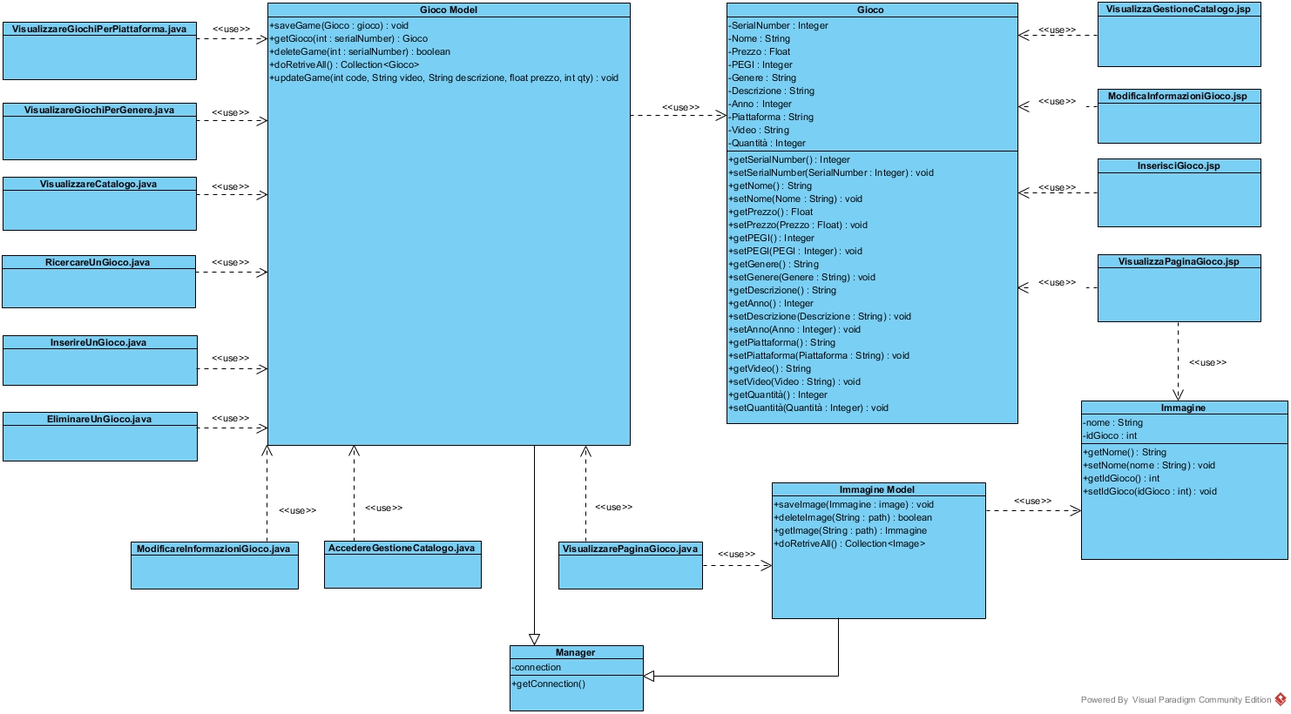

## 3.4 Gestore ordini

